**Handhavingsplan nul-emissie zone bestel- en vrachtverkeer**

# **Inhoudsopgave**

Inhoudsopgave 1

1. Inleiding 3

1.1 Vaststelling plan van aanpak in de lokale gezagsdriehoek 3

2. Nul-emissie zone 3

2.1 Waarom een nul-emissie zone? 3

2.2 Beschrijving nul-emissie zone 4

2.3 Handhavingsstrategie nul-emissie zone 5

2.4 Bebording en locaties van de ANPR-camera’s 6

2.5 Overleg met parket CVOM, lokaal parket, politie en CJIB over nul-emissie zone 7

3. Juridische, technische en beleidskaders voor (digitale) handhaving van de ZE-zone 7

3.1 Beleidskaders voor (digitale) handhaving via camera’s en de inzet van boa’s 7

3.2 Technische en juridische randvoorwaarden 8

3.2.1 Randvoorwaarden beoordelingskader parket CVOM 8

Bijlagen 11

Bijlage 1: Digitale overtredingsopname 11

Bijlage 2 Algemeen proces-verbaal 12

Bijlage 3 Voorbeeldtekst brondocument 15

Bijlage 4 PV schouw 16

Bijlage 5 Bebordingsplan 17

Bijlage 6 Cameraplan 17

Bijlage 7 Voorbeeld vooraankondigingsborden, borden en ANPR 17

# **Inleiding**

In september 2024 heeft het Parket CVOM het Beoordelingskader voor digitale handhaving geslotenverklaringen en voetgangersgebieden vastgesteld. Dit kader is een doorontwikkeling van het beleidskader uit april 2023. Met dit kader wordt de uniformiteit van handhaving gewaarborgd. Door een duidelijke kaderstelling volgt een eenduidige toetsing op de proportionaliteit bij het handhaven door middel van camera’s. Dit kader levert een bijdrage aan het vergroten van de kwaliteit van de aanvragen, wat resulteert in een hogere kwaliteit van landelijke digitale handhaving door gemeenten.

Het plan van aanpak digitale handhaving is de kern van het beleidskader. De gemeente moet het plan van aanpak afstemmen met de afdeling Beleid en Strategie van het parket CVOM. Deze afdeling B&S kent alleen een aanvraag toe als aan de uitgangspunten in het beleidskader is voldaan.

Onderliggend plan van aanpak voorziet in de door het OM gestelde randvoorwaarden ten aanzien van de door de <gemeente Nergenshuizen> ingestelde geslotenverklaring voor vervuilende bestel- en vrachtauto’s.

Dit plan van aanpak beschrijft de handhaving van nul-emissie zones voor bestel- en vrachtauto’s die per <datum> zal worden ingevoerd.

## **Vaststelling plan van aanpak in de lokale gezagsdriehoek**

De lokale gezagsdriehoek, bestaande uit de burgemeester van de <gemeente Nergenshuizen>, de chef politie-eenheid <Nergenshuizen> en de Hoofdofficier van justitie van het arrondissementsparket <Nergenshuizen>, heeft een onderliggend plan van aanpak, dat op een eerder tijdstip is afgestemd met het parket CVOM. Dit is in een vergadering op <datum> vastgesteld.

# **2. Nul-emissie zone**

## **2.1 Waarom een nul-emissie zone?**

*<Nadere lokale uitwerking van de voordelen voor het milieu en de leefbaarheid in dit concrete geval. Te denken valt hierbij aan: verminderde uitstoot en geluidsoverlast, verbeterde luchtkwaliteit en leefbaarheid door het terugdringen van broeikasgasuitstoot, prettiger verblijfsgebied, voordelen voor de retail, promoten van het gebruik van elektrische voertuigen, etc. Vaak kunnen hiervoor de teksten uit het Verkeersbesluit gebruikt worden. Daar wordt dit immers ook benoemd.>*

De ambitie van <Gemeente Nergenshuizen> is om de leefbaarheid en het winkel- en verblijfsklimaat in de stad te verbeteren en de overlast van bestel- en vrachtvoertuigen te beperken. Hiervoor is een nul-emissie zone een geschikt middel, gezien de eis dat nieuwe bestel- en vrachtvoertuigen geen uitstoot zullen hebben vanuit de uitlaat. Voor bestaande voertuigen geldt een overgangsregeling. Dit zorgt voor minder CO2, verbeterde luchtkwaliteit en minder geluidsoverlast. Ook kan een nul-emissie zone als stimulans dienen om de logistiek slimmer te organiseren (met minder voertuigen als resultaat). Dit verbetert het winkel- en verblijfsklimaat in de stad.

Sinds 2014 wordt er middels de Green Deal ZES geëxperimenteerd met proef pilots rondom uitstootvrije stadslogistiek. De basis voor de nul-emissie zone voor bestel- en vrachtvoertuigen is in 2019 vastgelegd in het Nederlandse Klimaatakkoord. Hierin is opgenomen dat de 30-40 grotere gemeenten in Nederland een nul-emissie zone invoeren. Deze afspraak is in 2021 geconcretiseerd in de Uitvoeringsagenda Stadslogistiek (“UAS”). In totaal zal door de invoering van 30-40 zones in Nederland ongeveer 1 Mton (koolstofdioxide) CO2-reductie worden gerealiseerd, zoals in het Klimaatakkoord staat opgenomen.

## **2.2 Beschrijving nul-emissie zone [Nergenshuizen]**

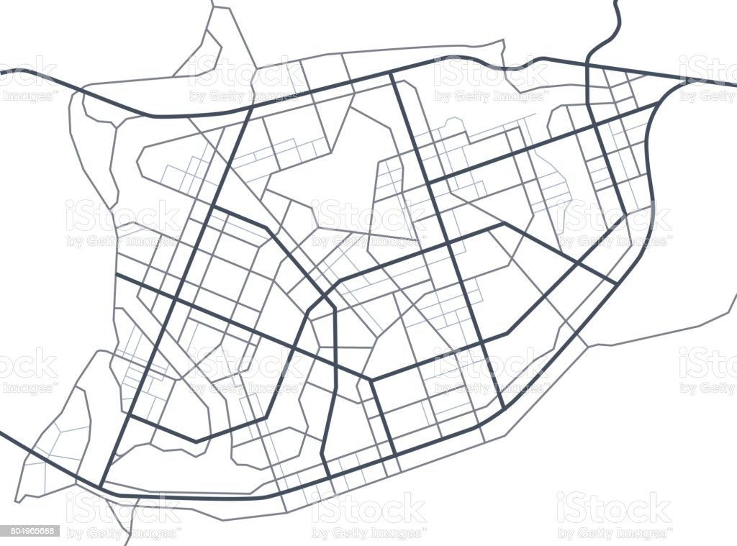

<*Hier is ruimte om meer toe te lichten over de omvang van de beoogde nul-emissie zone. Sluit het bijvoorbeeld aan bij de huidige milieuzone? Zijn er andere zoneringen waar de nul-emissie zone mee overlapt of waar rekening mee moet worden gehouden (bijv. kernwinkelgebied of centrumgebied)*

Het maximale effect zal worden bereikt binnen de nul-emissie zone zelf, maar ook buiten dit gebied zal sprake zijn van een positief effect. Dit laatste omdat ook bezoekers van buiten de zone gestimuleerd worden over te gaan tot vervanging naar een nul-emissie voertuig. Tevens zullen ondernemers van buiten Nergenshuizen die binnen de nul-emissie zone moeten zijn, alleen met een nul-emissie voertuig de zone kunnen betreden[1]. Om ondernemers tegemoet te komen is in de UAS een overgangsregime opgesteld, waarbij bestaande voertuigen binnen een bepaalde emissieklasse langer toegang zullen krijgen tot de nul-emissie zones. De overgangsregeling en vrijgestelde voertuigen worden hieronder toegelicht. Dit overgangsregime is ook opgenomen in het RVV (Staatsblad 2023_241).

**Bedrijfsauto's**

* Alle bestelauto's die vanaf 1-1-2025 op kenteken worden gezet (Datum Eerste Toelating vanaf 1-1-2025) moeten zero-emissie aangedreven zijn om de ZE-zone binnen te mogen. Dit geldt niet voor oldtimers, rolstoeltoegankelijke voertuigen en voertuigen die vanwege een handicap voor 500 euro of meer zijn aangepast en tot 1-1-2030.
* Bestelauto's met een emissieklasse 4 of lager hebben geen toegang tot de zero-emissiezones.
* Bestelauto's met een emissieklasse 5 hebben tot 1-1-2027 toegang tot de zero-emissiezones.
* Bestelauto's met een emissieklasse 6 hebben tot 1-1-2028[2] toegang tot de zero-emissiezones.

**Vrachtauto´s**

* Alle nieuwe vrachtauto's die vanaf 1-1-2025 op kenteken worden gezet (Datum Eerste Toelating vanaf 1-1-2025) moeten zero-emissie aangedreven zijn om de ZE-zone binnen te mogen. Dit geldt niet voor kermis- en circusvrachtauto’s, vrachtauto’s voor exceptioneel transport, verhuisauto’s, vrachtauto’s met een laadkraan met een hefvermogen van 35 tonmeter of meer en voor vrijgestelde voertuigen met een carrosseriecode 15, 16, 19, 23, 26, 27, 31 en aanduiding speciale doeleinden SB en SF. Deze regeling geldt tot 1-1-2030.
* Euro 6 bakwagens met een Datum Eerste Toelating (DET) tussen 1-1-2017 en 31-12-2019 hebben tot 1-1-2028 toegang tot de zero-emissiezones.
* Euro 6 bakwagens met een Datum Eerste Toelating van 1-1-2020 t/m 31-12-2024, hebben tot 1-1-2030 toegang tot de zero-emissiezones.
* Euro 6 opleggertrekkers met een Datum Eerste Toelating van 1-1-2017 t/m 31-12-2024, hebben tot 1-1-2030 toegang tot de zero-emissiezones.

Aanvullend op deze landelijke overgangsregeling hebben het ministerie van Infrastructuur en Waterstaat, gemeenten, Stichting Natuur en Milieu, TLN, evofenedex, RAI Vereniging en BOVAG bepaald dat bestaande bakwagens met een Datum Eerste Toelating uit de jaren 2017 tot 2020 tot 2028 zijn ontheven. Hiervoor hoeft geen aparte ontheffing te worden aangevraagd.

Landelijke vrijstellingen  
In het RVV zijn de volgende specifieke voertuigcategorieën per 1 januari 2025 vrijgesteld. Dat betekent dat een geslotenverklaring vanwege een nul-emissie zone niet voor deze voertuigcategorieën geldt:

1. Voertuigen met een datum van eerste toelating van veertig jaar of ouder;
2. Voor rolstoelen toegankelijke bedrijfsauto’s. Dit zijn voertuigen die in het kentekenregister zijn voorzien van de aanduiding voor speciale doeleinden voor rolstoelen toegankelijk voertuig (code SH) of van de bijzonderheidscodes 70, 145, 146, 147 of 149;
3. Vrachtauto’s, met de in het kentekenregister vastgelegde carrosseriecode 15, 16, 19, 23, 26, 27, 31 of de aanduiding voor speciale doeleinden SB en SF, en met een datum van eerste toelating van twaalf jaar of jonger.

Een vrijgesteld voertuig mag zonder ontheffing de nul-emissie zone in. Vrijgestelde voertuigen kunnen worden geïdentificeerd middels onder andere de bijzonderheidscodes of DET (Datum Eerste Toelating) indicator binnen de RDW. De gemeente Nergenshuizen borgt dat het gebruikte handhavingssysteem de RDW kan bevragen en dat de handhavingssoftware zo wordt ingericht dat deze voertuigen geen boete zullen ontvangen.

Ontheffingen

Om de regeldruk voor zowel ondernemers als gemeenten te verminderen zal in de loop van 2024 een Centraal Loket ontheffingverlening nul-emissie zones in werking treden. Dit Centraal Loket zal namens de gemeenten de volgende ontheffingen[3] behandelen:

* Dagontheffing bedrijfsvoertuigen, maximaal 12 keer per jaar per kenteken per gemeente
* Dagontheffing vrachtwagens, maximaal 12 keer per jaar per kenteken per gemeente
* Ontheffing wegens lange levertijd
* Bijzondere voertuigen jonger dan 13 jaar
* Ontheffing op basis van bijzondere financiële omstandigheden
* Ontheffing voor particulier bezit van bestel- en vrachtauto’s
* Ontheffing voor plug-in hybride vrachtauto
* Ontheffing voor niet verkrijgbare ZE-voertuigen
* Ontheffing voor een bestelauto of vrachtauto die vanwege een handicap is aangepast
* Ontheffing op basis van de hardheidsclausule

Daarnaast heeft gemeente <Nergenshuizen> de volgende lokale ontheffingen vastgesteld <verwijzen naar lokaal ontheffingenbeleid van Nergenshuizen>:

*<Hier is ruimte om eventuele relevante lokale uitzonderingen in het ontheffingenbeleid kort toe te lichten.>*

## **2.3 Nalevingsstrategie nul-emissie zone**

Om voertuigen te weren die niet voldoen aan de toegangseisen worden de voertuigen gecontroleerd door ANPR-camera’s. Voldoet een voertuig niet, dan volgt een boete. In de gemeente <Nergenshuizen> wordt gehandhaafd middels: **<vaste/verplaatsbare ANPR-camera’s / scanauto / boa’s / of combinatie van diverse opties>**.In bijlage 5 is de kaart toegevoegd met cameralocaties.

Handhaving is één van de instrumenten om nalevingsgedrag te bevorderen. Ook wordt er ingezet om bestuurders te informeren over de komst van de zone en bij invoering te waarschuwen. In de eerste vier maanden zal in de gemeente Nergenshuizen een waarschuwingstermijn van 4 maanden aangehouden worden waarin er enkel waarschuwingsbrieven worden verstuurd. Na het verstrijken van dit termijn zal de gemeente overtredingen doorzetten naar het CJIB.

[*Na de waarschuwingsperiode wordt door doorgaans een “gebeurtenistijd” of “recidivetermijn” gehanteerd om een opstapeling van boetes in de eerste periode na de waarschuwingsperiode te voorkomen. Onder gemeenten zijn verschillende invullingen van deze recidivetermijn, maar doorgaans binnen 14 en 28 dagen voor de eerste 4 tot 6 maanden na de waarschuwingsperiode. Vanuit SPES worden verschillende smaken op een rij gezet met daarin de afwegingen die hieraan verbonden zijn. Dit product is begin december te vinden onder de noemer ‘Best Practices Uniformering Handhaving’* [*Handhaving - Op weg naar ZES*](https://www.opwegnaarzes.nl/gemeente/stappenplan-ze-zones/handhaving)

*<optioneel: toelichting over additionele maatregelen die worden genomen om de naleving van de nul-emissie zone te borgen. Een voorbeeld kan zijn de verschillende manieren dat er over de zone gecommuniceerd is om deze onder de aandacht te brengen, ondersteuning van logistieke makelaars bij de overstap of e.v.t. aanwezigheid van lokale subsidies etc.*

## **2.4 Bebording en locaties van de ANPR-camera’s**

De bebording en de plaatsing van de camera’s van de nul-emissie zone zijn uitgewerkt in het bebordingsplan (zie bijlage 5) en een cameraplan (zie bijlage 6). De nul-emissie zone wordt aangeduid met verkeersbord C22c(1). Door middel van een onderbord wordt aangegeven welke voertuigcategorieën zijn toegestaan en dat er wordt gehandhaafd met camera’s.

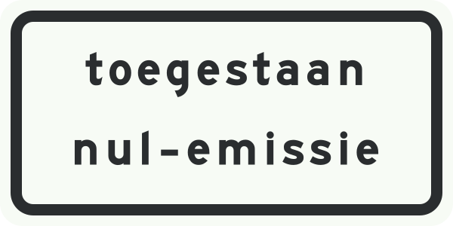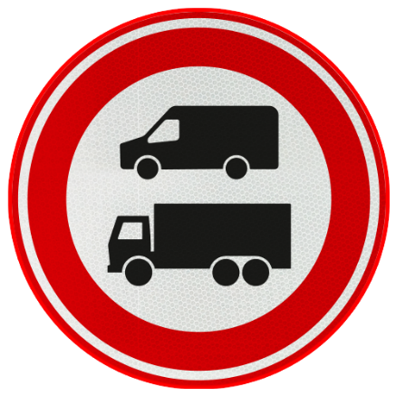

*<Fig. 3 | RVV-zoneborden begin- en eindemarkering in combinatie met onderborden >*

In de gemeente Nergenshuizen is [optioneel: *in het overgrote deel van de gevallen*] het bord niet zichtbaar op de overtredersfoto. Daarom wordt maandelijks een schouw gedaan om de bebording te controleren. Van deze schouw zal een proces-verbaal worden opgesteld die maandelijks actief verstuurd worden naar het CVOM. Indien nodig zal de wegbeheerder de opdracht gegeven worden om de bebording te laten vervangen, of aan te passen. Als blijkt dat borden niet meer juist geplaatst of verwijderd zijn, wordt zo snel mogelijk contact met het parket CVOM opgenomen en wordt de handhaving gestopt tot de borden weer zijn geplaatst of hersteld. De opgelegde beschikkingen binnen de periode waarbij twijfel bestaat over de juistheid worden middels een correctieverzoek gecorrigeerd bij het CVOM. Hierbij wordt het Parket CVOM geïnformeerd, zodat nader afgestemd kan worden wat de werkwijze wordt m.b.t. reeds ingediende beroepen tegen deze beschikkingen. Als er een wijziging aan de zone plaatsvindt (omvang zone, verplaatsing camera’s of borden) wordt ook contact opgenomen met het CVOM.

Vóór start handhaving per <datum> zal per camera een aantal overtredingsbeelden, waarbij sprake is van diverse omstandigheden, zoals zon, regen, dag en nacht ter beoordeling en goedkeuring worden voorgelegd aan het parket CVOM. Voor meer informatie over waar deze digitale overtredingsopname aan moet voldoen zijn de eisen verder uitgewerkt in bijlage 1.

Algemeen proces verbaal:

Het parket CVOM vereist in het kader van de bezwaarafhandeling van de boetes voor de nul-emissie zone een algemeen proces verbaal. Daarvan is een concept opgenomen in bijlage 2. Voor start handhaving door het daadwerkelijk beboeten van overtreders zal de gemeente Nergenshuizen een definitief algemeen proces-verbaal voor de nul-emissie zone opstellen en ter goedkeuring voorleggen aan het parket CVOM. Een overzichtskaart met de locaties van borden en camera’s zal onderdeel uitmaken van dit proces-verbaal. Idem als een bijlage met (locatie) foto’s van alle ingangen van de zone. Daarnaast worden de ingezette communicatiemiddelen beschreven die zijn gebruikt om de nul-emissie zone bekend te maken bij inwoners, ondernemers en bezoekers van de stad.

## **2.5 Overleg met parket CVOM, lokaal parket, politie en CJIB over nul-emissie zone**

De gemeente <Nergenshuizen> heeft doorlopend contact met het parket CVOM, het lokaal OM en de politie-eenheid <Nergenshuizen> over de verschillende juridische en technische aspecten van de invoering van de nul-emissie zone. Zo is voor het Verkeersbesluit voor de nul-emissie zone met het onderliggend bebordingsplan op respectievelijk <datum> gesproken met de politie. Met dit Verkeersbesluit is ingestemd. <optioneel: Op <datum> is met de politie, lokaal OM en het parket CVOM gesproken over de voorgenomen bebording voor de nul-emissie zone.>

Ook is op <datum> met het CJIB gesproken over de benodigde informatie die per <datum en datum> aangeleverd gaan worden aan het CJIB. De systemen voor handhaving (camera’s en het aangepast systeem voor handhaving) van de gemeente zullen uitgebreid worden getest voordat deze in gebruik genomen zullen worden en voordat er boetes doorgestuurd zullen worden naar het CJIB.

Optioneel: *Er is een mogelijkheid om aan te sluiten bij het BUBS-systeem van het CJIB. Hier worden de bijlagen direct verwerkt door het CJIB (zoals de overtredingsfoto’s), waardoor deze niet meer opgevraagd hoeven te worden bij de gemeente. Dat scheelt de gemeente en het CJIB-informatieverzoeken.*

De nalevingstrategie is op <datum> eveneens besproken met het parket CVOM, het lokaal OM en de direct-toezichthouder op de boa’s van de politie. Ook is voortdurend overleg met het parket CVOM over de eisen die gesteld worden aan de foto’s die door de ANPR-camera’s gemaakt worden. Kortom, er vindt op een goede wijze, voortdurend en doorlopend overleg plaats met de ketenpartners.

# **Juridische kaders, technische kaders en beleidskaders voor (digitale) handhaving van de nul-emissie zone**

## **3.1 Beleidskaders voor (digitale) handhaving via camera’s en de inzet van boa’s**

Om voertuigen te weren die niet voldoen aan de toegangseisen worden deze gecontroleerd door de inzet van camera´s met nummerplaatherkenning (ANPR). De overtredingsfoto’s worden vervolgens beoordeeld door een boa van de <gemeente Nergenshuizen>. De **kaders** voor deze wijze van handhaven zijn geregeld in het *“Beoordelingskader Parket CVOM voor digitale handhaving geslotenverklaringen en voetgangersgebieden”* (d.d. augustus 2024), de *“Beleidsregels Buitengewoon Opsporingsambtenaar”* (geldend van 26-11-2024 t/m heden) en de *“Regeling Domeinlijsten”.*

De boa’s uit de genoemde domeinen I en II van de Beleidsregels Buitengewoon Opsporingsambtenaar beschikken over bevoegdheden welke gericht zijn op de aanpak van overlast, kleine ergernissen en andere feiten die de leefbaarheid aantasten. Handhaving op negatie van C en D borden (RVV 1990) is volgens deze beleidsregels toegestaan in relatie tot de leefbaarheid, waaronder het tegengaan van overlast door sluipverkeer en het verbeteren van de leefbaarheid door bepaalde gebieden af te sluiten voor (vracht)auto’s, zoals de zogeheten milieuzones.

In de Regeling domeinlijsten buitengewoon opsporingsambtenaar staat opgenomen dat digitaal handhaven mogelijk is voor overtredingen van het RVV 1990, maar enkel na instemming van het parket CVOM. Hieronder volgen een aantal uitgangspunten waaraan voldaan moet worden door de gemeente, indien zij digitaal wil handhaven op categorie C-borden. Gemeente Nergenshuizen voldoet aan deze uitgangspunten.

## **3.2 Technische en juridische randvoorwaarden**

Aanvullend op het beleidsmatige kader geldt er nog een aantal belangrijke technische en juridische randvoorwaarden die in acht genomen moeten worden:

### **3.2.1 Randvoorwaarden beoordelingskader parket CVOM**

* Alle kosten voor aanschaf en beheer van camera’s worden volledig door de gemeente gedragen;

**Nb.** <Gemeente Nergenshuizen>zal aan deze eis voldoen

* De gemeente zorgt voor afstemming met het CJIB voor wat betreft de interfaces, het datatransport (waaronder het meesturen van het brondocument en de digitale opnames) en de databeveiliging. De verwerking van de overtredingen gebeurt door het CJIB. Het is de verantwoordelijkheid van de gemeente om te toetsen op welke wijze de verwerking kan plaatsvinden;

**Nb.** <Gemeente Nergenshuizen>zal aan deze eis voldoen

* Om in de beginperiode een opeenstapeling van het aantal beschikkingen per kenteken te voorkomen, wordt er voldoende gecommuniceerd naar omwonenden.

**NB. <**Gemeente Nergenshuizen> voldoet aan deze eis. Er is uitvoerig gecommuniceerd naar betrokkenen. Een overzicht van alle communicatieacties is te lezen in bijlage 2

* In beginsel vindt er, voordat wordt gestart met handhaving, eerst een waarschuwingsperiode plaats. In deze periode ontvangen overtreders geen beschikking, maar enkel een waarschuwing; bij voorkeur in de vorm van een waarschuwingsbrief. Als uitgangspunt hanteren wij een waarschuwingsperiode van minimaal een maand. Na de waarschuwingsperiode kan de opsporingsambtenaar van gemeente beschikkingen opleggen bij geconstateerde overtreding.

**NB.** <Gemeente Nergenshuizen> voldoet aan deze eis met een beginperiode (lees: waarschuwingsperiode) van 4 maanden. Het is namelijk landelijk afgesproken dat gemeenten die een nul-emissie zone invoeren een waarschuwingsperiode van 4 maanden aanhouden.

* Indien een gemeente gebruik wil maken van een recidiveregeling zal dat nader met Parket CVOM (afdeling B&S) moeten worden afgestemd. Ook dient het gehanteerde recidivebeleid te worden toegelicht en onderbouwd in het plan van aanpak en dient het te worden opgenomen in het algemeen proces-verbaal.

**NB:** [*Na de waarschuwingsperiode wordt door doorgaans een “gebeurtenistijd” of “recidivetermijn” gehanteerd om een opstapeling van boetes in de eerste periode na de waarschuwingsperiode te voorkomen. Onder gemeenten zijn verschillende invullingen van deze recidivetermijn. Vanuit SPES worden verschillende smaken op een rij gezet met daarin de afwegingen die hieraan verbonden zijn. Dit product is eind november te vinden onder de noemer ‘Best Practices Uniformering Handhaving’* [*Handhaving - Op weg naar ZES*](https://www.opwegnaarzes.nl/gemeente/stappenplan-ze-zones/handhaving)

* Als tussen bepaalde venstertijden gehandhaafd wordt heeft het de voorkeur dat een activeringstijd voor de camera ingesteld wordt. Dit houdt in dat minimaal pas 5 minuten na ingaan van het tijdstip dat de geslotenverklaring van toepassing is of het voetgangersgebied niet meer mag worden ingereden, de camera geactiveerd wordt. Omgekeerd geldt hetzelfde: minimaal 5 minuten voor het einde van het tijdvak waarin het verbod geldt, stopt de handhaving. Hiermee worden discussies over de exacte tijd voorkomen;

**NB.** In<gemeente Nergenshuizen> is geen sprake van een combinatie van regimes venstertijden en nul-emissie zone.

*[optioneel: Ingeval sprake is van een combinatie van regimes (bijvoorbeeld voetgangersgebied én nul-emissie zone), waarbij de keuze is gemaakt om niet permanent op de Nul-emissie zone te handhaven, zal sprake zijn van een coulancetijd van 5 minuten voor het ingaan dan wel aflopen van het tijdvak waarin de Nul-emissie zone geldt]*

* De “no hits” zijn de voertuigen die geen overtreding hebben begaan en moeten zo spoedig mogelijk (bij voorkeur binnen 72 uur) verwijderd worden uit het systeem. Voorbeelden hiervan zijn hulpdiensten, bewoners of ontheffingshouders. Indien een voertuig zich legitiem in een bepaald gebied bevindt, wordt deze (technisch) uitgezonderd van de werking van de handhaving. De gemeente draagt zorg voor een juist en volledig overzicht van dit soort uitzonderingsgevallen en houdt dit overzicht actueel.

**Nb.** <Gemeente Nergenshuizen> zal aan deze eis voldoen: “no hits” worden maximaal 72 uur bewaard. <Genoemde 72 uur is geen eis, het is ook mogelijk om “no hits” meteen te verwijderen>.

* De locaties van de camera’s en de borden waarop gehandhaafd wordt, worden op een plattegrond van het gesloten gebied dan wel het met bord C22c aangeduide voetgangersgebied helder weergegeven. Deze plattegrond wordt in het plan van aanpak opgenomen.  
  **Nb.** <Gemeente Nergenshuizen>zal aan deze eis voldoen. Een dergelijk plattegrond is te zien in bijlagen 5 en 6.
* Voorkomen moet worden dat bestuurders een fuik inrijden en daardoor (bijna) gedwongen worden de geslotenverklaring te negeren. Om dit te vermijden, moet in dergelijke gevallen een vooraankondiging van de geslotenverklaring worden geplaatst. Bij deze aankondiging heeft een bestuurder de mogelijkheid te keren of een andere route te kiezen. Ook de vooraankondigingsborden moeten periodiek geschouwd worden;

**Nb.** <Gemeente Nergenshuizen>zal aan deze eis voldoen. Een voorbeeld hiervan is opgenomen in bijlage 7. In het bordenplan zijn ook alle vooraankondigingsborden opgenomen.

Bij de verwerking van de overtredingen komen de “hits” –in de zgn. handbak. Van hieruit beoordeelt/ controleert een buitengewoon opsporingsambtenaar ‘de constateringen’ handmatig. Deze boa doet zelf de waarneming van de strafbare gedraging en zet deze door naar het CJIB;

**Nb.** <Gemeente Nergenshuizen>zal aan deze eis voldoen met de handhavingsapplicatie **<naam handhavingsapplicatie, indien reeds bekend>.**

* Bij de invoer van de overtredingsgegevens komt in de Transactiemodule CJIB komt bij het veld ‘opmerkingen verbalisant’ duidelijk naar voren dat de overtreding met een camera is geconstateerd. Deze tekst kan als volgt luiden: **“De overtreding is geautomatiseerd geconstateerd met een camera die enkele meters na (of voor) het bord is geplaatst.”** Voor gebruik wordt deze tekst ter beoordeling aan Parket CVOM voorgelegd.

**Nb.** <Gemeente Nergenshuizen>zal aan deze eis voldoen met bovenstaande tekst.

* Indien camerasystemen in werking zijn waarop de borden niet te allen tijde goed zichtbaar zijn (bijv. ook ’s nachts en met slechte weersomstandigheden), dan zal een periodieke bordenschouw moeten plaatsvinden door een opsporingsambtenaar. Deze legt in een proces-verbaal zijn bevindingen vast. Hieruit moet blijken dat de borden en de daarbij horende onderborden juist zijn geplaatst, en zo niet, wat dan de situatie was;

**Nb.** <Gemeente Nergenshuizen>zal aan deze eis voldoen. Hoe hieraan wordt voldaan wordt beschreven in paragraaf 2.3.

* Als blijkt dat er borden niet meer juist geplaatst of verwijderd zijn, moet de gemeente zosnel mogelijk contact met Parket CVOM (afdeling B&S) opnemen. Handhaving moetgestopt worden tot de borden weer correct zijn geplaatst. De gemeente trekt beschikkingen, opgelegd binnen de periode waarbij twijfel over de juistheid bestaat, in bij het CJIB door middel van een correctieverzoek. Hierbij wordt Parket CVOM (afdeling B&S) geïnformeerd, zodat nader kan worden afgestemd wat de werkwijze wordt m.b.t.reeds ingediende beroepen tegen deze beschikkingen;

**Nb.** <Gemeente Nergenshuizen>zal aan deze eis voldoen.

* De gemeente beheert deze schouwdocumenten en stuurt deze periodiek op naar het parket CVOM (afdeling Mulder) [mulder.schouwrapporten@om.nl](mailto:mulder.schouwrapporten@om.nl); Parket CVOM vraagt de gemeente daarnaast om de schouwrapporten actief openbaar te maken via bijvoorbeeld de eigen website;

**Nb.** <Gemeente Nergenshuizen>zal aan deze eis voldoen door deze per 4/5 weken te sturen naar Parket CVOM.

* De gemeente informeert Parket CVOM (afdeling B&S) op het moment dat zij de situatie en/of bebording wil aanpassen. Parket CVOM beoordeelt de nieuwe situatie en overlegt met de gemeente over vervolgstappen.  
  **Nb.** <Gemeente Nergenshuizen>zal aan deze eis voldoen door het parket CVOM op de hoogte te stellen als zich aanpassingen voordien in de situatie en/of de bebording.
* Het bord C22c heeft zonale werking indien voorzien van het opschrift ‘zone’. Onder het bord is – indien van toepassing – een onderbord geplaatst met uitzondering(en) die op de geslotenverklaring van toepassing zijn.

**Nb.** <Gemeente Nergenshuizen>zal aan deze eis voldoen.

* De gemeente dient zelf zorg te dragen dat een overtreder de overtredingsfoto bij de gemeente kan opvragen. De gemeente treft hier een aparte voorziening voor;

**Nb.** De gemeente zal een proces opzetten waarbij de overtreders foto kan worden opgevraagd.

* De gemeente moet als opsporingsinstantie de digitale opnames gedurende een periode van vijf jaar bewaren en verstrekt deze gegevens aan Parket CVOM als deze daarom vraagt.

**Nb.** <Gemeente Nergenshuizen>zal aan deze eis voldoen door digitale opnames gedurende een periode van vijf jaar te bewaren.

# **Bijlagen**

## **Bijlage 1: Digitale overtredingsopname**

Voor aanvang van de handhaving moeten een aantal digitale opnamen ter beoordeling aan het parket CVOM (afdelings B&S) worden voorgelegd om te voorkomen dat foto’s worden afgekeurd en dat de keten wordt overbelast. Deze opnamen moeten de volgende situaties betreffen: dagopname, nachtopname, regen en laagstaande zon indien sprake kan zijn van overbelichting door invallend zonlicht. Met een goede kwaliteit van de verschillende opnamen, wordt eveneens de kwaliteit van de handhaving gewaarborgd. Tevens dient zorg te worden gedragen dat enkel zaken op de foto zijn te zien die voor de boete relevant zijn (het voertuig, het kenteken, de bebording, de wegsituatie). Andere informatie dient bij voorkeur zoveel mogelijk onherkenbaar te worden gemaakt.

*Voorwaarden:*

* *Op de foto moet het kenteken van het voertuig en bij voorkeur de contouren van*

*het voertuig goed zichtbaar zijn;*

* *Op de foto is of zichtbaar dat het voertuig het bord is gepasseerd;*
* *Of – indien het bord niet (goed) zichtbaar is -, wordt de overtreding onderbouwd aan de hand van de schouwgegevens;*
* *Duidelijk moet zijn wát de foto precies laat zien. Bij voorkeur wordt dit gedaan met een geplaatst tekst vak waarin de onderstaande teksten duidelijk leesbaar en chronologisch geplaatst zijn:*
  + *Uniek foto- ID nummer. Zowel de betreffende camera als de locatie worden hiermee weergeven;*
  + *Datum en tijdstip van de overtreding (****dag-maand-jaar****) en het tijdstip volgens 24 uur- systeem aangeduid in seconden[4];*
  + *Duidelijke en eenduidige locatieaanduiding; bij voorkeur [straatnaam] t.h.v. [huisnummer].*
  + *Kenteken voertuig. Bij voorkeur wordt het door ANPR gelezen kenteken eveneens op de afbeelding vermeld en niet als afzonderlijk bestand bijgevoegd.*

## **Bijlage 2 Concept algemeen proces-verbaal**

***Onderstaand algemeen proces-verbaal is een concept en nog niet het definitieve algemeen proces verbaal. Het definitieve algemeen proces-verbaal wordt voor start handhaving (01-05-2025) bij het Parket CVOM ingediend ter goedkeuring. Bekijk bijlage 2 van het beoordelingskader digitaal handhaven van het CVOM voor het voorbeeld waar dit algemeen PV op is gebasseerd.***

**Algemeen**  
**PROCES-VERBAAL**

Gemeente Nergenshuizen

Afdeling Veiligheid en handhaving

Datum: Klik of tik om een datum in te voeren.

Naam verbalisant: <*naam verbalisant*>

Registratienummer: <*registratienummer*>

**Algemeen**

Ik, <*naam verbalisant*>, handhaver werkzaam bij de gemeente Nergenshuizen, tevens buitengewoon opsporingsambtenaar, aangesteld in domein I, openbare ruimte, met de akte van beëdiging <*nummer*> en derhalve bevoegd tot het opsporen van strafbare feiten zoals in de akte van beëdiging gesteld, verklaar het volgende.

De volgende zaken mij ambtshalve bekend:

**De geslotenverklaring voor emissie uitstotende bedrijfsauto’s en vrachtauto’s in de gemeente Nergenshuizen en de bebording.**

*Voorgeschiedenis en aanleiding van de geslotenverklaring:*

* De ambitie van gemeente Nergenshuizen is om de leefbaarheid te verbeteren door de luchtkwaliteit te verbeteren. Hiervoor is een zero-emissie zone ingesteld.
* Sinds 2014 wordt er middels de Green Deal ZES geëxperimenteerd met pilots rondom uitstootvrije stadslogistiek. De basis voor de zero-emissie zone voor bestel- en vrachtvoertuigen is in 2019 vastgelegd in het Nederlandse Klimaatakkoord. Hierin is de opgenomen dat de 30-40 grotere gemeenten in Nederland een zero-emissie zone invoeren.
* Deze afspraak is in 2021 geconcretiseerd in de Uitvoeringsagenda Stadslogistiek (“UAS”). In totaal zal door de invoering van 30-40 zones in Nederland ongeveer 1Mton (koolstofdioxide) CO2-reductie worden gerealiseerd, zoals in het Klimaatakkoord staat opgenomen.
* Gemeente Nergenshuizen heeft op 26 februari 2021 besloten om vanaf 01-01-2025 in het centrumgebied van Nergenshuizen een nul-emissiezone voor bestel- en vrachtvoertuigen in te voeren.
* Nergenshuizen volgt met het instellen van de zero-emissie zone de landelijke aanpak met circa 20 andere gemeenten. Hierop wordt landelijke communicatie georganiseerd door de Rijksoverheid. Er gelden landelijk algemene vrijstellingen en overgangsregelingen. Ontheffingen voor deze zero-emissiezone zullen worden verleend door een landelijk Centraal Loket

Vanaf 01-01-2025 is er een geslotenverklaring ingesteld voor voertuigen. Deze verkeersmaatregel is geregeld met het volgende besluit:

* Het “Ontwerp-verkeersbesluit instellen nul-emissiezone Nergenshuizen 5719231-2024” gepubliceerd op 21 februari 2024 in het Gemeenteblad 2024, 25912. De inspraakprocedure leidde niet tot wijzigingen en het definitieve besluit is genomen op 11 mei 2024 (gemeenteblad 2024, 25999)

*[indien de inspraakprocedure wel tot wijzigingen heeft geleid: bovenstaande zin weghalen en direct verwijzen naar de aangepaste versie]*

* Bij de ingang van de geslotenverklaring wordt de geslotenverklaring aangeduid met bord C22c van bijlage 1 van het RVV 1990, waarbij middels een onderbord model C22c1 dergelijke voertuigen met nul-emissie zijn toegestaan;
* Het is bestel- en vrachtvoertuigen (uitgezonderd ontheffinghouders) de zero-emissie zone niet toegestaan de geslotenverklaring aangeduid met C22c te passeren;
* Voorafgaand aan de geslotenverklaring is er voor de bestuurder van het voertuig altijd een mogelijkheid om niet de geslotenverklaring in te rijden.
* Op alle wegen die de nul-emissiezone ingaan zijn vooraankondigingsborden geplaatst. Deze vooraankondigingsborden geven aan dat de bestuurder een geslotenverklaring met bord C22c nadert. De vooraankondigingsborden zijn geplaatst om bestuurders tijdig op de geslotenverklaring met bord C22c te wijzen. De vooraankondigingsborden zijn vóór de zonegrens geplaatst, zodat bestuurders tijdig een alternatieve route kunnen kiezen.
* Om voertuigen te weren die niet voldoen aan de toegangseisen worden deze gecontroleerd door de inzet van camera´s met nummerplaatherkenning (ANPR). De overtredingsfoto’s worden vervolgens beoordeeld door een Buitengewoon Opsporingsambtenaar. De kaders voor deze wijze van handhaven zijn geregeld in het “Beoordelingskader Parket CVOM voor digitale handhaving geslotenverklaringen en voetgangersgebieden” (d.d. augustus 2024), de “Beleidsregels Buitengewoon Opsporingsambtenaar” (geldend van 01-01-2024 t/m heden) en de “Regeling Domeinlijsten”.
* In de Regeling domeinlijsten buitengewoon opsporingsambtenaar staat opgenomen dat digitaal handhaven mogelijk is voor overtredingen van het RVV 1990, maar enkel na instemming van het parket CVOM. Deze instemming is verleend *[datum verleend].*

**Wijze van vaststelling van overtreding**

Overtredingen van de geslotenverklaring (handelen in strijd met geslotenverklaring nul-emissiezone, zonder vrijstelling of ontheffing, bord C22c met onderbord C22c1) worden geautomatiseerd geconstateerd en op een digitale foto vastgelegd door een vaste camera, met inachtneming van onderstaande:

* Overtredingen van de geslotenverklaring (handelen in strijd met geslotenverklaring C22c) worden geautomatiseerd geconstateerd en op een digitale foto vastgelegd door een vaste camera;
* Dagelijks worden de diverse systemen gecontroleerd op de juiste werking;
* De vaste camera’s staan binnen de gemeentegrenzen van de gemeente Nergenshuizen;
* De vaste camera’s zijn zo gericht dat deze te allen tijde na het passeren van het bord geslotenverklaring zijn gericht. Op deze wijze staat vast dat het voertuig op de foto zich binnen de zone geslotenverklaring bevindt en de overtreding daadwerkelijk plaatsvindt;
* De camera is zodanig geplaatst dat alleen voertuigen die het bord passeren worden gecontroleerd;
* Op geen van de cameralocaties is bord C22c met onderbord C22c1 zichtbaar, omdat de camera voorbij het bord is geplaatst. De gemeente committeert zich aan een periodieke bordenschouw, waarmee de aanwezigheid van de bebording wordt vastgesteld;
* De vaste camera controleert alle voertuigen vlak na het moment dat het voertuig de geslotenverklaring inrijdt;
* Alle kentekens worden gecontroleerd bij de RDW of zij voldoen aan de toegangscriteria.
* Indien het voertuig niet voldoet aan de toegangscriteria, zal in het digitale ontheffingensysteem van de NPR worden gecontroleerd of er voor het betreffende kenteken een ontheffing is verleend.
* Beoordeling van de overtreding vastgelegd door de digitale camera’s gebeurt door een buitengewoon opsporingsambtenaar.
* De eerste 3 maanden zal een “gebeurtenistijd” of “recidivetermijn” van 14 dagen gehanteerd worden. Dat betekent dat een overtreder in die 14 dagen maximaal 1 boete ontvangt. Dat voorkomt dat overtreders met een stapeling van boetes te maken krijgen. Na 3 maanden zal een evaluatie worden uitgevoerd. Afhankelijk van het aantal recidive-overtredingen zal de recidivetermijn worden ingekort. Daar wordt het parket CVOM van op de hoogte gesteld middels een nieuw algemeen proces verbaal.
* De voertuigen worden aan de voorzijde van het voertuig gefotografeerd door de camera’s.
* Op de foto’s, genomen door de camera’s, is het voertuig zelf, het kenteken van het voertuig, de datum en het tijdstip van de foto-opname, de straatnaam, de rijrichting van het voertuig en de feitcode te zien. Aan de rechteronderzijde van de foto is een uitsnede van een infraroodopname van het kenteken te zien. Deze infraroodopname van het kenteken zorgt ervoor dat het kenteken altijd goed leesbaar is en hierdoor altijd correct wordt gelezen door de camera.

**Communicatie geslotenverklaring door de gemeente Nergenshuizen**

Vanaf 15 februari 2021 heeft gemeente Nergenshuizen de invoering van de nul-emissiezone per 1 januari 2025 aangekondigd. In de periode naar de daadwerkelijke invoering en naar de periode van handhaving is de communicatie richting voertuigeigenaren geïntensiveerd en persoonlijker gemaakt. De belangrijkste activiteiten staan hieronder opgesomd:

* In 2016 heeft de gemeenteraad van Nergenshuizen initiatief genomen door een voorstel te maken voor de maatschappelijke vergroeningsagenda waarin al gestreefd wordt naar het sluiten van een Green Deal Stadslogistiek
* Op 15 februari 2021 is vervolgens het raadsbesluit genomen: het nemen van een principebesluit voor invoering van de Zero Emissie zone Stadslogistiek binnen de historische binnenstad per 1/1/2025 en de verdere voorbereiding daarvoor op te starten.
* Op 30 mei 2021 is een presentatie gegeven over de ZE-zone voor de warenmarkt, inclusief het aanbod voor persoonlijk advies.
* Op 31 januari 2022 is een presentatie gegeven aan de binnenstadondernemers.
* In februari 2022 is een brief verstuurd ten aanzien van de zero-emissiezone naar ondernemers in de binnenstad en naar alle bedrijven in Nergenshuizen, inclusief het aanbieden van een gratis persoonlijk advies.
* Op 16 maart 2022 is een presentatie gegeven aan Nergenshuizen Onderneemt.
* Op 17 juni 2022 is een presentatie gegeven aan Belangenvereniging Nergenshuizen binnenstad.
* Op 30 augustus 2022 was er een standje en een presentatie op de ondernemersavond van Nergenshuizen Onderneemt.
* Op 10 oktober 2022 was er een presentatie voor de warenmarkt. Daar is een analyse gepresenteerd van de voertuigen van de markt en tot wanneer die nog naar binnen mogen. Ook is (opnieuw) aangekaart dat een ondernemer rekening zal moeten houden met de afschrijvingsperiode van voertuigen. Opnieuw is een persoonlijk adviesgesprek aangeboden.
* Op 15 november 2022 is opnieuw een presentatie gegeven aan de ondernemersvereniging van de binnenstad.
* In mei 2023 is een brief verstuurd naar alle ondernemers in Nergenshuizen met een verdere toelichting op de komst van de zero-emissiezone, bijvoorbeeld ook ten aanzien van de overgangsregeling.
* Op 6 juni 2023 waren logistiek makelaars aanwezig op een SBG-avond om vragen te beantwoorden.
* In oktober 2023 heeft een flyer actie in de binnenstad van Nergenshuizen plaatsgevonden (verspreid over meerdere dagen).
* Op 16 november 2023 is een overleg geweest met afgevaardigden van centrumondernemers (inclusief 2 afgevaardigden van de warenmarkt), waarbij uitgebreid gesproken is over de mogelijkheden van vervanging van huidige voertuigen en is opnieuw het aanbod van persoonlijke adviesgesprekken gedaan.
* Op 16 januari 2024 heeft het college het concept verkeersbesluit en ontheffingenbeleid vastgesteld en is de raad hierover geïnformeerd. Daarna is de zienswijzeprocedure gestart en hebben de concepten voorgelegen.
* In januari 2024 is een brief over de komst van de zero-emissiezone, inclusief een uitnodiging voor een informatieavond en de toelichting op de zienswijzeperiode, verstuurd naar alle voertuigeigenaren (bestel- en vrachtauto’s) in Nergenshuizen en naar alle bedrijven met bestel- en/of vrachtauto’s in omliggende gemeenten.
* Op 6 februari 2024 is een informatieavond geweest voor alle ondernemers in Nergenshuizen en omgeving over de zero-emissiezone.
* Op 8 februari 2024 is een gesprek geweest tussen marktvertegenwoordigers en de gemeente om de zero-emissiezone te bespreken.
* Op 2 april 2024 is het flankerend pakket aan maatregelen vastgesteld door het college en is de raad hierover geïnformeerd.
* In mei 2024 is naar iedere indiener van een zienswijze een persoonlijke mail of brief gestuurd met de terugkoppeling en de uitnodiging tot een gratis adviesgesprek.
* Op 4 juni 2024 is een vervolggesprek tussen marktvertegenwoordigers en de gemeente (inclusief de 2 wethouders). Na dit overleg is aan marktvertegenwoordigers om contactgegevens van de marktkooplieden gevraagd om ze proactief te kunnen benaderen, hierop is geen reactie gekomen.
* Op 11 juni 2024 is het definitieve verkeersbesluit en ontheffingenbeleid vastgesteld. Dit is gepubliceerd via de gangbare wegen en de raad is hierover geïnformeerd.
* Op 22 juli 2024 is een gesprek geweest tussen marktvertegenwoordigers en de gemeente met als doel om de flankerende maatregelen verder te brengen. Voorafgaand aan dit overleg is een mail verstuurd met te bespreken punten en vragen die de gemeente nog heeft om bepaalde maatregelen te kunnen concretiseren. Deze vragen zijn niet beantwoord.
* In juli 2024 is een brief verstuurd naar alle bestel- en vrachtauto eigenaren in Nergenshuizen met informatie over de komst van de zone, informatie over ontheffingen aanvragen en informatie over flankerende maatregelen.
* Op 26 augustus 2024 is een gesprek geweest tussen marktvertegenwoordigers en de gemeente met als doel om de situatie van marktondernemers te bespreken (op basis van kentekens en gesprekken die logistiek makelaars hebben geïnitieerd) en flankerende maatregelen verder te brengen.
* Op 18 september 2024 is een informatieavond geweest in en om het stadhuis voor ondernemers, met de focus op ondernemers in de binnenstad. Hier was diverse informatie te verkrijgen (bijv. t.a.v. subsidies van RVO, ontheffingen, stadshub, etc.) en waren diverse dealers aanwezig met aanbod elektrische voertuigen.
* Op 17 oktober 2024 is een gesprek geweest tussen marktvertegenwoordigers en de gemeente met als doel om de situatie van marktondernemers te bespreken (op basis van kentekens en gesprekken die logistiek makelaars hebben geïnitieerd) en flankerende maatregelen verder te brengen.
* In diverse reguliere overleggen met ondernemersorganisaties is de zero-emissiezone en de voortgang regelmatig besproken.
* Naast brieven vanuit de gemeente zijn er ook diverse brieven landelijk verstuurd vanuit het RDW.
* Vanaf half juni 2024 is er een landelijke radiocommercial actief om ondernemers te attenderen op de komst van de zones.
* Er zijn veel artikelen geweest in landelijke en lokale media over de zone.
* De eerste vier maanden van de zero-emissie zone (01-01-2025 tot 01-05-2025) zullen enkel waarschuwingsbrieven worden uitgedeeld om ondernemers te informeren over de overtreding.

**Ondertekening**

Dit proces-verbaal is door mij op ambtsbelofte/ambtseed opgemaakt te Nergenshuizen op <*datum*>.

De verbalisant,

<*Naam verbalisant*>

**Bijlagen**

Bijlage 1: Plattegrond met weergave van de locatie van de bebording en de camera’s   
Bijlage 2: Voorbeeld bebording geslotenverklaring per locatie  
Bijlage 3: Foto’s van de ingangen van de geslotenverklaring

## **Bijlage 3 Voorbeeldtekst brondocumen**

## **Bijlage 4 PV schouw**

**PROCES-VERBAAL VAN SCHOUW**

**LOCATIE: <straatnaam/pleeglocatie>**

Datum: Typ hier   
Onderdeel: Typ hier   
Kenmerk PV- nummer:  
Bijlage(n):   
Onderwerp schouwrapport:

Op d.d. heb ik, <naam verbalisant> werkzaam als boa bij de gemeente Nergenshuizen de volgende handhavingslocatie geschouwd.

Soort systeem : digitale camera  
Soort handhaving : bord c6/22, negeren geslotenverklaring  
Soort weg : eenbaansweg  
Rijbaan : n.v.t.   
Bebouwde kom : ja  
Locatie : <straatnaam>

Aangetroffen borden:   
Zie bijlage

Ik, verbalisant, verklaar op ambtseed/-belofte dat ter plaatse de bebording conform wet- en regelgeving is geplaatst en aanwezig waren. Tussen de vorige schouw en de laatste schouw zijn geen onregelmatigheden geweest of melding gemaakt van onjuiste of ontbrekende bebording op deze locatie. Dit is mij gebleken bij raadpleging van ons systeem

**<Indien bebording ontbreekt of beschadigd is: omschrijf dit nader. Wat was er precies aan de hand, bij welke locaties. Na herstel: geef in het volgende schouw Proces-verbaal aan per welke datum het herstel heeft plaatsgevonden>**

Dit proces-verbaal is op ambtseed opgemaakt op d.d. te **<plaatsnaam>**

Handtekening:

|  |  |
| --- | --- |
| Locatie: | **<straatnaam>** |
| Datum: | d.d. |
| Bebording: |  |
| Opmerking: |  |
|  |  |
|  |  |

Foto’s bebording schouw:

***<Hier foto’s van de bebording plaatsen>***

## **Bijlage 5 Bebordingsplan**

**<*Hier komt een overzicht van de bebording voor de nul-emissie zone>***

## **Bijlage 6 Cameraplan**

***<Hier komt een overzicht van de locaties van ANPR-camera’s>***

## Bijlage 7 Voorbeeld vooraankondigingsborden, borden en ANPR

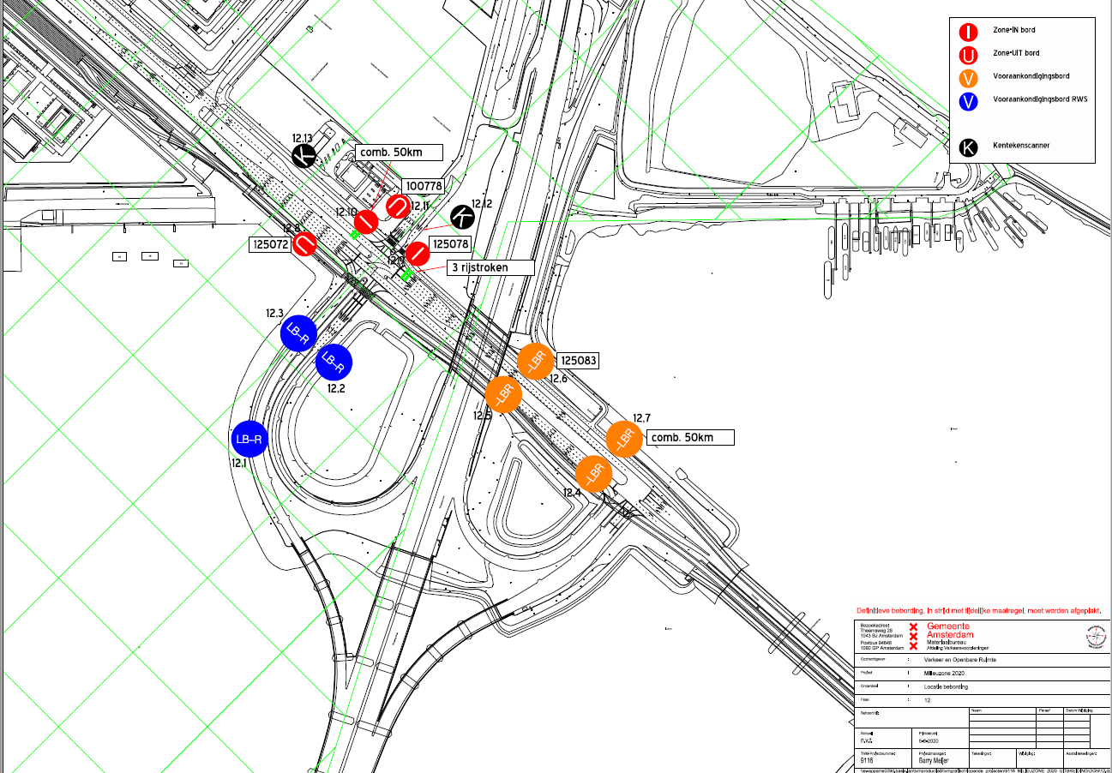

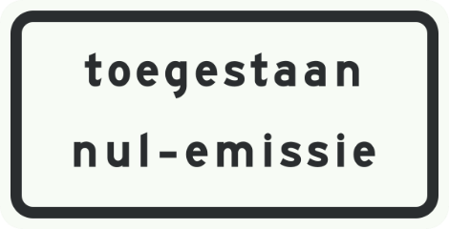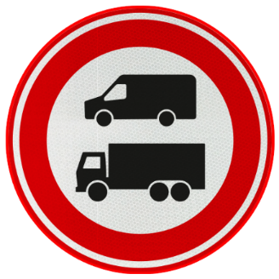

1. *Hierbinnen zijn de voertuigcategorieën uitgezonderd zoals vastgesteld in de brief aan de Tweede Kamer van de Staatsecretaris van Infrastructuur en Waterstaat van 5 oktober 2020 met kenmerk IENW/BSK-2020/191355.* 
2. *Het kabinet heeft besloten om de toegang tot de zero-emissiezones voor bestelauto’s met een emissieklasse 6 met een jaar te verlengen tot 1-1-2029. Deze verandering is pas officieel wanneer het RVV (Reglement verkeersregels en verkeerstekens) is aangepast, dat nog een tijd kan duren. Tot die tijd gelden de huidige toegangsregels.*
3. Er wordt onderzocht of bakwagens met een Datum van Eerste Toelating van 01-01-2017 tot 01-01-2020 zullen worden vrijgesteld van de Nul-emissie zone tot 01-01-2028. Op het moment van schrijven is dit nog niet definitief vastgesteld.
4. In geval van overtredingen die zijn geconstateerd in het dubbele uur bij overgang van zomertijd naar wintertijd moet worden vermeld of het zomer- of wintertijd betreft dan wel worden overtredingen die in dit uur zijn geconstateerd niet ingevoerd in de TM-CJIB